Консультация для родителей
«Ребенок и гаджеты»

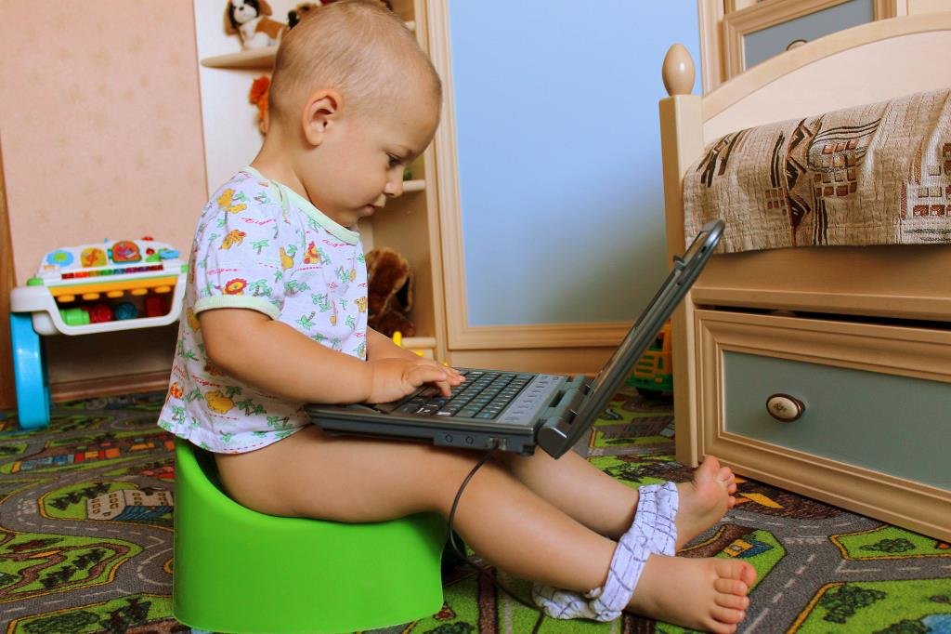
Современный мир практически невозможно представить без всевозможных гаджетов: компьютеров, мобильных телефонов, планшетов. Дети, с присущей им любознательностью и наивностью, с удовольствием погружаются в технологические устройства. Давайте же рассмотрим более детально проблему влияния гаджетов на психику ребенка, и попытаемся найти пути решения.
Гаджеты негативно влияют на детскую психику
Проблеме влияния современных гаджетов на детей стали уделять больше времени. Целые научно-исследовательские институты, психологи и педагоги стараются выявить неблагоприятные последствия таких увлечений. В ходе изучения вопроса, ученые составили список с основными побочными явлениями:
• Довольно сильные нервные расстройства. Могут сопровождаться нервными тиками, нарушением речи, заиканием и «проглатыванием слов».
• Нарушение психики в целом. Как правило, это агрессия во всех ее проявлениях. Она может проявляться в тот момент, когда вы пытаетесь забрать у ребенка гаджет, а может и в любых других обстоятельствах. Бывает, для того, что бы сорваться, малышу достаточно просто сделать что-то не так, как он задумал. Бывает, что дети пытаются физически напасть на родителей (с кулаками или предметами).
• Из-за нарушений психики пропадает нормальный сон. Частые кошмары, бессонница, «разбитое» состояние по утрам – первый признак зависимости.
• Сбивается процесс приема пищи. Это случается в том случае, когда ваше чадо привыкло питаться с постоянно включенным планшетом (компьютером, телефоном, по которому идет что-то интересное. Конечно, современным мамам так проще накормить ребенка, но именно в такой момент дети не чувствуют вкуса пищи. Они даже не до конца понимают чувство голода или сытости.
• Проблемы в школе. Ученые заметили, что зависимость от современных устройств оказывает пагубное влияние на успехи в школе.
• Появление стойкой зависимости. Это с родни наркомании и алкоголизму. Родителям достаточно несколько раз оставить ребенка с планшетом или компьютером на неограниченное время, и возникает замкнутый круг. Ребенок все чаще просит устройство, а взрослые все чаще получают свободное время (пока их чадо занято);
Особенно опасно длительное сидение за гаджетами для детского здоровья.
Негативное воздействие на физическое развитие и здоровье.
Этот аспект влияния гаджетов на детей стоит рассмотреть подробнее. Если ребенок излишне увлечен планшетом или ноутбуком, то может пострадать:
- зрение – если малыш проводит за монитором больше получаса в день, есть риск, что через шесть месяцев острота его зрения значительно снизится, ведь детские глаза испытывают огромную нагрузку;
- осанка – дети за компьютером часто сутулятся, что чревато искривлением позвоночника и многочисленными трудностями с осанкой в будущем;
- головной мозг – от длительного нахождения в одной позе может нарушиться циркуляция крови в конечностях, внутренних органах, страдает, в том числе, и головной мозг, что крайне негативно сказывается на интеллекте ребенка, чревато снижением концентрации внимания и памяти.
Неполное освоение информации.
Да, гаджеты помогают детскому развитию, однако малышам в раннем возрасте необходимо задействовать все каналы восприятия. Ребенку важно потрогать, покрутить, осмотреть со всех сторон мячик, чтобы понять, что он круглый и может катиться. Развивающие же мультфильмы не способны показать все многообразие мира, поэтому ребёнок не может полностью изучить тот или иной предмет.
Понижение творческой активности.
Ни один компьютер, ноутбук или смартфон не заменит детям настоящей работы с различными материалами, радость от создания чего-то нового своими ручками. В реальной жизни малыши фантазируют и воплощают задумки в лепке, вырезании, раскрашивании, создании аппликаций.
Уход в виртуальное пространство.
Безусловно, не каждый ребенок заменяет реальный мир компьютерной игрой и общением в соцсетях. И все же некоторые дети впадают в серьезную зависимость от гаджетов, сосредотачивая все свои интересы на виртуальном мире. Страдает не только общение с ровесниками, но и учеба, взаимоотношения с родителями. Если вы хотите не допустить возникновения зависимости от компьютера у детей и снизить возможное отрицательное влияние электронных устройств, нужно правильно их использовать, придерживаясь нескольких важных правил.
Несмотря на все плюсы гаджетов, помните, что планшеты или телефоны не являются предметами первой важности и необходимости для дошкольников и малышей раннего возраста. Полноценное развитие возможно и без всех этих «чудес техники», но если вы все-таки хотите порадовать свое чадо, то следуйте принципу – техника для ребенка должна соответствовать его возрасту.
Детям до шести лет лучше приобретать детские планшеты, которые предназначены именно для этого возрастного периода. В этом случае вы будете уверены, что гаджет полезен для ребенка, да и контролировать увлеченного его вам станет намного проще.
Зависимость от гаджетов может развиться, если родители начнут подменять реальное взаимодействие с малышом различными электронными устройствами. Не используйте компьютер, чтобы увлечь ребенка, пока вы готовите обед или занимаетесь уборкой. Лучший выход – привлекать детей в этот процесс. Нельзя допускать, чтобы малыш находился за компьютером больше установленных возрастных норм. Так, детям до трех лет не следует сидеть за ноутбуком больше часа в день, а каждые 20 минут необходимо устраивать физминутку, чтобы отдохнули глазки. Деткам постарше можно разрешить проводить больше времени за монитором, однако перерывы также обязательны.
Старайтесь придерживаться возрастных рекомендаций, указанных к компьютерным играм и мультфильмам. Информация, предназначенная для более взрослых детей, может перегрузить ребенка и даже привести к нервному срыву. Не следует выдавать малышам гаджеты перед засыпанием. От мельтешения ярких картинок на экране нервная система детей возбуждается, из-за чего они плохо спят, видят во сне кошмары или не могут заснуть вовсе. Напоследок хочется сказать, что все же не стоит запрещать детям пользоваться современными достижениями техники.
Мы живем в эру технологий и прогресса, а значит, навыки и умения в этой области пригодятся малышам в будущем. Чтобы избежать возможных проблем, следите за временем, которое ваше ребёнок проводит за планшетом или смартфоном. И не забывайте, что реальное общение с ребенком нельзя подменить никакими, даже самыми дорогими и новомодными устройствами.
Выйти из такой зависимости, порой, тяжелее, чем избавиться от алкоголизма.
• Физические нарушения. У тех, кто чаще пользуется гаджетами, наблюдались проблемы с осанкой и болевые ощущения в шейном отделе. Все время, находясь в статической позе, увлеченный ребенок не замечает положения своего тела;
• Зрение. На этот счет много споров в последнее время, но врачи все же настаивают на частых перерывах в работе за компьютером и просмотре планшета.
Как отвлечь ребенка от гаджетов?
• До трех лет никакого знакомства с современными «игрушками». Как бы тяжело для родителей не было, но даже знакомства с мультфильмами на планшете должно произойти после 3-х лет;
• До шести лет постарайтесь найти ребенку компанию. Если даже он не посещает детский сад, постарайтесь чаще гулять с ним на детских площадках. Сон не позже 21.00;
• До десяти лет постарайтесь как можно больше узнать о жизни вашего ребенка. В таком возрасте невозможно запретить пользоваться интернетом и соцсетями, но можно контролировать данные действия.
Понятно, что дети живут в современном мире и убрать гаджеты из их жизни полностью нереально. Даже если в вашей семье не будут пользоваться телефонами и планшетами, дети будут это видеть у сверстников. Но каково объективное влияние гаджетов на детей? Не принесет ли это вреда вашим детям?
Положительное влияние гаджетов на детей
Последствий пользования гаджетами предостаточно, но есть ли от них плюсы? Стоит ли вообще давать ребенку доступ до столь опасных приборов? Как мы знаем, во всем есть не только отрицательные, но и положительные стороны. Разберемся, что хорошего можно извлечь ребенку из пользования гаджетов, как правильно давать пользоваться этой техникой, чтобы она приносила пользу, а не вред! Поэтому умные родители не запрещают, а просто минимизируют отрицательное влияние гаджетов на детей.
1. Наличие компьютера позволяет осуществлять обучение, не выходя из дома – это удобно не только для школьников, но и для дошкольников. Масса развивающих заданий, когда малыш в игровой форме запоминает цвета, геометрические фигуры, буквы и много другой полезной информации.
2. По телевизору включайте одобренные вами мультфильмы, а не мультсериалы типа «Губка Боб квадратные штаны» или «Котопес» с недалекими сюжетами. Учите своих детей извлекать пользу, объясняйте, что интернет это кладезь самой разнообразной информации, а какую стоит оттуда черпать – это уже решать ему.
3. Временные рамки пользования компьютером – важны! Вопрос использования гаджетов детьми стоит в том, с какого возраста и сколько по времени можно ребенку владеть «вожделенным» планшетом. Так детям до года желательно вообще не смотреть телевизор и не пользоваться другими техническими устройствами. И, кстати, когда телевизор включен фоном – для вас, и кажется, что ребенок играет рядом на полу и ничего не видит, это не так. Чаще всего боковым зрением ребёнок также наблюдает быстро сменяющиеся кадры на экране, а кроме того слушает то, что вы смотрите, а значит его внимание становится рассеянным и ребенок перестает концентрироваться на своем основном занятии. Малышам от 1-4 лет тоже нежелательно давать в пользование компьютер. Однако в случае, если его необходимо отвлечь, и нет больше других средств, допустимо нахождение перед экраном не больше 10-20 минут в день! Детям в возрасте 4-7 лет – 20-50 минут нахождения перед телевизором или компьютером за весь день! Кроме того, желательно это время разбивать на небольшие кусочки по продолжительности, по 10-15 минут.

